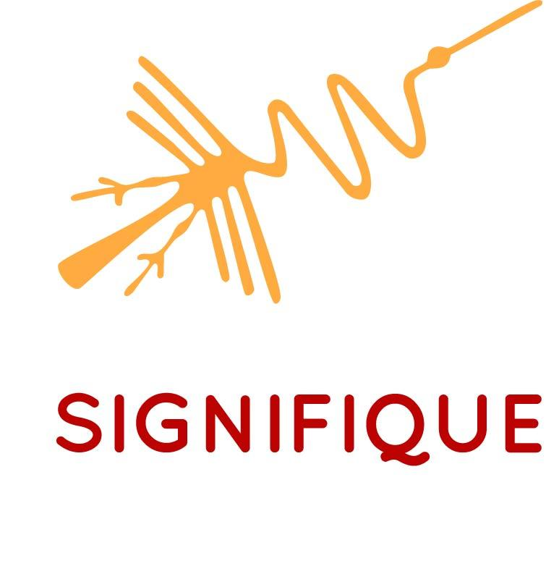
CONEXÃO
Marca pessoal
Quem são seus competidores?
Quem é o seu público?

Nome empreendedor
00/00/24

Diagnóstico
Olhando para dentro e para fora

- É preciso entender e analisar a arena competitiva em que a sua marca está inserida;
- É fundamental fazer Benchmarking dentro e fora da indústria sob a ótica de marca & comunicação;
- Quem mais terá contato com a sua marca e como ela irá se posicionar nesse cenário?

Uma marca pessoal é a soma de

Personalidade
Dominar a sua personalidade transmite respeito

+
Legado
O valor que você deixa no mundo

=
SUA MARCA PESSOAL
O seu maior ativo

Quem é seu público-alvo?
Tente focar no segmento que mais deseja atuar

NICHO FOCO:

Relevância
Pessoas se importam com a promessa que sua empresa faz?

Resposta

Credibilidade
As pessoas podem acreditar nisso?

Relevância
Pessoas se importam com a promessa que sua empresa faz?

Resposta

Quais benefícios seus clientes terão?
Resposta

Como deseja/não deseja ser percebido por seus clientes?

Resposta

O que é mais importante destacar para seu público?

- Visualmente deseja transmitir (brasilidade, tecnologia, humanismo, cuidado, emoção, etc)
- Informações que deseja destacar (textos, imagens, etc)

Resposta

Quem mais terá contato com sua marca indiretamente
Em ambiente online/offline? Onde seria?

Resposta

Porque os seus clientes preferem o seu serviço em relação à concorrência?

Resposta

Quem são os seus principais concorrentes?

Resposta
Diretos: (fazem o mesmo que você faz)

Indiretos: (curam a mesma dor do público alvo)

Diferenciação
Poucos podem verdadeiramente se apropriar disto? O que torna sua marca especial? O que você faz diferente de todos, o que te torna único?

Resposta

Alcance
Sua diferenciação pode durar?

Resposta

Vantagens e desvantagens relativas aos concorrentes

Resposta

Quais as tendências e mudanças que afetam seus negócios?

Resposta

Se você pudesse comunicar uma única mensagem sobre sua empresa, qual seria?

Resposta

Como você mensura o seu sucesso?

Resposta

